Steckbrief
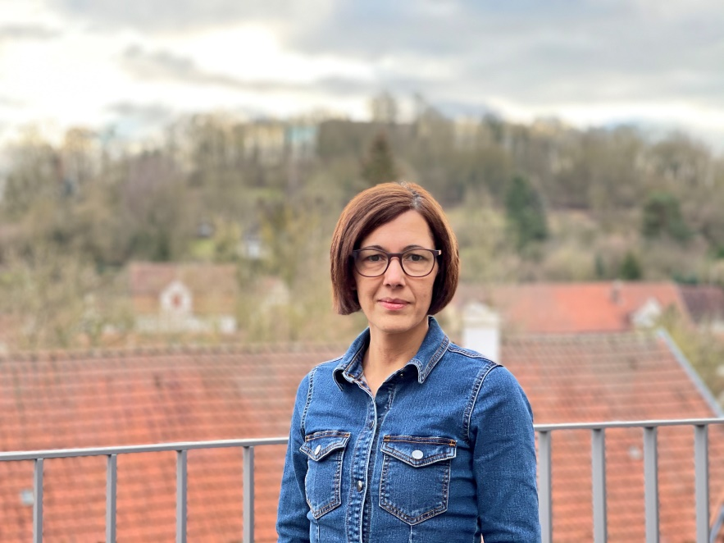
Alice Backhaus
- Geboren 1978
- Wohnhaft in der Altstadt Grebenstein
- Lebenspartner, 3 Kinder
- Mitarbeiterin bei der BDKS

Hobbies: Wandern, Sport

Ehrenamtliche Tätigkeit:
- Vorstandsmitglied im Förderverein Kindergarten/Grundschule Grebenstein
- Vorstandsmitglied der Arbeitsgemeinschaft Grebensteiner Vereine

Politische Ziele:
- Bessere Vermarktung und Ausbau der Wanderwege
- Verbesserung der Wohn- und Freizeitstruktur
- Verbesserung des Kinderbetreuungsangebots

